DİNKULTURU.ORG ORTAOKULU
PUAN
6.
SINIF
2022 - 2023 EĞİTİM ÖĞRETİM YILI Adı ………………………………………………
KUR’AN-I KERİM DERSİ Soyadı …………………………………………
1. DÖNEM 1. YAZILI Sınıfı …………………. No …………………. ………………
Aşağıda verilen çoktan seçmeli soruları cevaplayınız.
5X10=50

- Aşağıda verilen bilgilerden hangisi yanlıştır?
- Mutlu ve huzurlu bir hayat sürmemiz için Kur’an-ı Kerim’i okuyup anlamaya önem vermeliyiz.
- Kur’an-ı Kerim sadece peygamberlerin hayatlarından bahseder.
- Namaz kılarken okumak için Kur’an-ı Kerim’den bazı ayet ve süreleri öğrenmeliyiz.
- Kur’an okumak, insanı psikolojik açıdan rahatlatır.

- Kur'an-ı Kerim'le ilgili aşağıdaki bilgilerden hangisi yanlıştır?
- Kur’an-ı Kerim sadece peygamberlerin hayatlarından bahseder.
- Kur’an okumak, insanı psikolojik açıdan rahatlatır.
- Namaz kılarken okumak için Kur’an-ı Kerim’den bazı ayet ve sureleri öğrenmeliyiz.
- Mutlu ve huzurlu bir hayat sürmemiz için Kur’an-ı Kerim’i okuyup anlamaya önem vermeliyiz.

- Kur’an-ı Kerim okuduğumuzda aşağıdakilerden hangisine ulaşamayız?
- Dinimizin özünü kavrarız.
DİNKULTURU.ORG
- Rabbimizle iletişim kurarız.
- Bütün İbadetlerin nasıl yapılacağını öğreniriz.
- İlahi mesajlara ulaşırız

- İnsanları diğer varlıklardan farklı kılan ve sorumluluk yükleyen özelliği nedir?
- Akıl ve irade sahibi olması
- Okur ve Yazar olması
- Eserler icat etmesi
- Beslenebilmesi

- Allah'a ortak koşan kişiye (Allah'tan başka şeylere de ibadet eden) ne denir?
- Mü’min
- Müşrik
- Kâfir
- Münafık
- Aşağıdaki verilenlerden hangisi zengin bir Müslümanın elindeki servet ve mülkün şükrünü gösterme şekillerinden biri değildir?
- Fakirlere yardım etmek
- Bol bol harcamak
- Cami, okul, çeşme vb. yaptırmak
- Allah rızası için harcamak

- Aşağıdakilerden hangisi Kur’an’ın temel amaçlarından biri değildir?
- İnsana tarihî bilgiler vermek
- İnsanın doğru inancı bulmasını sağlamak
- Dünya ve ahiret saadetini sağlamak
- İnsana Allah, evren ve varlıklarla ilgili doğru bilgi vermek

- Aşağıdakilerden hangisi Kur’an-ı Kerim’de çokça bahsedilen konulardan değildir?
- Geçmişte kurulmuş devletlerle ilgili bilgiler
- İnançla ilgili meseleler
- Toplumsal hayatla ilgili kurallar
- İbadetlerle ilgili hususlar

- Aşağıdakilerden hangisi Kur’an’ı Kerim’in özelliklerinden biri değildir?
- Kuran bütün çağlara (zamanlara) hitap eder.
- Kur’an sadece Araplara indirilmiştir.
- Kur’an Müminin (inanan insanların) yol haritasıdır.
- Kur’an Arapça olarak indirilmiştir.

- Yıldızlara, aya ve güneşe bakarak Allah’ı arayan; döneminde kavminin putlarını kırarak yaratıcının sadece Allah olduğunu göstermek isteyen; Ulul Azm olarak bilinen büyük peygamberlerden olan peygamber hangisidir?
- Hz. İsmail
- Hz. İbrahim
- Hz. İshak
- Hz. Musa

Aşağıda verilen ifadelerdeki boş bırakılan kısımları, üstte yer alan kavramlardan uygun olanları ile doldurunuz.
5X2=10
Secde
Hz. İshak
Zemzem
Dua
Oku
Tesbih

Peygamberimize gelen ilk vahiy …………………….…..…ayetidir.
Hz. İbrahim’in iki oğlundan birisi ……………………………. (a.s)’dır.
Hz. İsmail’in annesi Hacer ile Mekke’de bulundukları zaman Allah tarafından kendilerine verilen su ………………………..…….suyudur.
…………………..……………. Allah’ı anmak, onu yüceltmek, onu güzel isimleriyle anmak demektir.
………………………..……bir çağrıdır, sesleniştir. Halimizi Allah’a arz etmektir.

Aşağıda verilen ifadeleri okuyarak, durumlarına göre karşılarındaki ilgili alana Doğru (D) veya Yanlış (Y) şeklinde kodlayınız.
5X2=10

D | Y | Kur’an, ilahi (Allah tarafından gönderilen) kitapların sonuncusudur.
D | Y | Kur’an’ın hükümleri kıyamete kadar geçerlidir.
D | Y | Kur’an, peygamberimizin sözlerinden oluşur.
D | Y | Kur’an, peygamberimiz zamanında kitap haline getirilmiştir.
D | Y | Tecvit, Kuran’ı Kerim’i doğru ve güzel okuma kurallarıdır.

30X1=30
Aşağıdaki harflerin altlarına okunuşlarını yazınız. (Verilen örnekte olduğu gibi)

ص | خ | ي | ق | ى | ه | ل | Örnek  ا  Elif
غ | ش | ح | لا | و | م | ب | د
ك | ع | س | ج | ن | ت | ذ | ض
 |  | ظ | ز | ث | ر | ط | ف

Dinkulturu.Org olarak hazırlamış olduğumuz yeni materyallerin duyurusunu genellikle aşağıdaki iletişim kanallarımızdan yapmaktayız. Yeni hazırladığımız materyallerden zamanında haberdar olmak için aşağıdaki platformlardan bizi takip edebilirsiniz.
- Dkab Öğretmenlerine özel LGS WhatsApp Grubumuza katılmak için https://www.dinkulturu.org/whatsapp
- Dkab Öğretmenlerine özel Telegram Grubumuza katılmak için https://t.me/dinkulturu
- İnstagram Sayfamız: https://www.instagram.com/Dinkulturu_Org
- Facebook Grubumuz: https://www.facebook.com/groups/dinkulturu.org

LGS’ye yönelik 8.Sınıf düzeyi için hazırlamış olduğumuz ve yüksek başarı için her türlü detayı düşündüğümüz özgün ve kaliteli sorulardan oluşan Özet Konu Anlatımı LGS Soru Bankası kitabımızı aşağıdaki bağlantıdan detaylı olarak inceleyebilir, örnek PDF’sini indirebilirsiniz. Ayrıca Öğretmen Örneği talebinde de bulunabilirsiniz.  https://www.dinkulturu.org/index.php/soru-bankasi | Çok beğenilen 8.sınıf kitabımızın formatında hazırladığımız özgün etkinlikler, eğlenceli ve resimli konu anlatımı ve yeni nesil kaliteli sorulardan oluşan 4.sınıf Özet Konu Anlatımlı Soru Bankası kitabımızın güncel baskısı çıktı.  https://www.dinkulturu.org/index.php/4-sinif-soru-bankasi
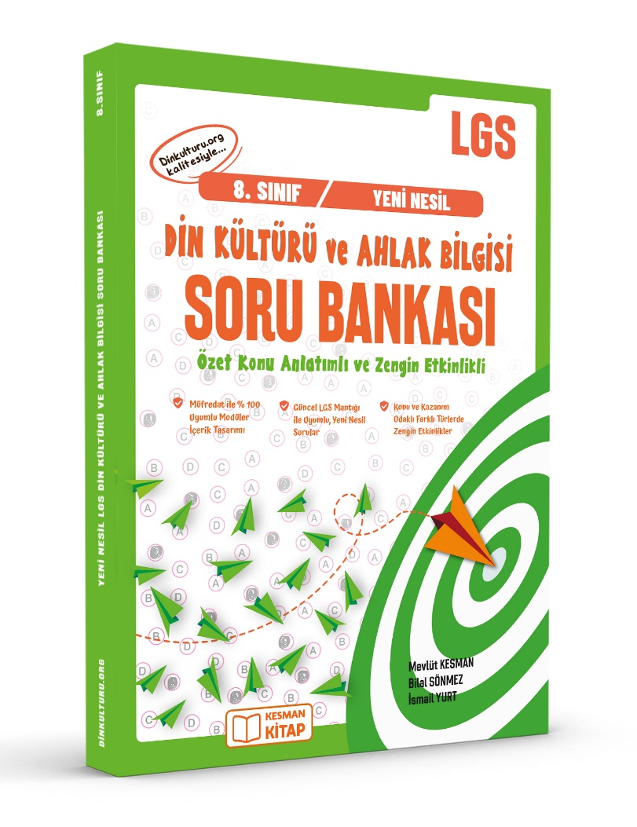 | 